HOTĂRÂREA NR 68/2018

privind organziarea concursului de idei pentru amenajarea lacului
de agrement din zona Cartierului Gării

Consiliul Local al Municipiului Sfântu Gheorghe, în ședință ordinară;
Având în vedere Raportul de specialitate nr. 8.094/2018 al Direcției de Urbanism din cadrul Primăriei Municipiului Sfântu Gheorghe;
Având în vedere avizele favorabile ale Comisiei pentru administrarea domeniului public și privat, patrimoniu, economic, buget, finanțe, agricultură și dezvoltare regională, Comisiei pentru amenajarea teritoriului, urbanism, protecția mediului și turism și Comisiei pentru administrație locală, juridică, ordine publică, drepturile omului, legislația muncii și disciplină ale Consiliului Local al Municipiului Sfântu Gheorghe;
În conformitate cu prevederile art. 58 și art. 60 din Legea nr. 350/2001 privind amenajarea teritoriului și urbanismului, cu modificările și completările ulterioare;
În conformitate cu prevederile art. 36 alin. (2) lit. c coroborat cu alin. (6) lit. a, pct. 11 din Legea nr. 2015/2001 privind administrația publică locală, republicată, cu modificările și completările ulterioare;
În temeiul art. 45 alin. (2) și art. 115 alin. (1) lit. b din legea nr. 215/2001 privind administrația publică locală, republicată, cu modificările și completările ulterioare;

HOTĂRĂȘTE

ART. 1. – Se aprobă organizarea unui concurs de idei cu tema ”Reabilitarea completă a lacului din cartierul Gării în beneficiul comunității din Municipiul Sfântu Gheoghe, cu ajutorul instrumentelor de dezvoltare multilaterale”, potrivit celor cuprinse în Procedura, anexă la prezenta hotărâre din care face parte integrantă.
ART. 2. – Se aprobă alocarea sumei de 3500 lei net, în vedera premierii câștigătorului de idei pentru amenajarea lacului de agrement din zona Cartierului Gării;
ART. 3. – Se aprobă constituirea comisiei de evaluare a proiectelor depuse, după cum urmează:
Președinte: Czimbalmos Kozma Csaba, administrator public;
Membri: Csatlós László, consilier local;
Ambrus Hlavathy Zsófia, arhitect;
Birtalan Csilla, arhitectul șef al Municipiului Sfântu Gheorghe;
Veress Ildikó, director economic.
ART. 4. – Se aprobă constituirea comisiei de soluționare a contestațiilor, după cum urmează:
Președinte: Toth-Birtan Csaba, viceprimar;
Membri: Morar Edith, șef Serviciu Juridic și Consiliere pentru Cetățeni;
Száraz György, director, Direcția Tehnică și Monitorizare Societăți Comerciale Subordonate și Servicii Publice.
ART. 5. – Cu aducerea la îndeplinire a prevederilor prezentei hotărâri se încredințează comisia de evaluare a proiectelor, Direcția de Urbanism, Direcția Tehnică și Monitorizare Societăți Comerciale Subordonate și Servicii Publice și Direcția Economică din cadrul Primăriei Municipiului Sfântu Gheorghe.

Sfântu Gheorghe, la 28 februarie 2018.

PREŞEDINTE DE ȘEDINȚĂ CONTRASEMNEAZĂ
Zsigmond József SECRETAR
Kulcsár Tünde-Ildikó

Anexă la HCL nr. 68/2018

DOCUMENTAȚIE PENTRU CONCURSUL DE IDEI

Procedură pentru concursul de idei cu tema „Reabilitarea completă a lacului din cartierul Gării în beneficiul comunității din Municipiul Sfântu Gheorghe, cu ajutorul instrumentelor de dezvoltare multilaterale ”

Beneficiar: Primăria Municipiului Sfântu Gheorghe
2018

I. CONTEXTUL CONCURSULUI DE IDEI
1. Scurtă prezentare a lacului din cartierul Gării
Lacul din Sfântu Gheorghe se întinde pe un teren de aprox. 3 hectare, având în mijloc o insulă. Fundul lacului este lipsit de nămol, are o adâncime medie de un metru și jumătate, pe alocuri de doi metri și jumătate. Mai demult era o locație favorită pentru pescuit.

În luna mai a anului 1970, au fost inundații majore în România, râurile s-au revărsat și au distrus complet 81 de localități, cu multe victime omenești (numărul decedaților a fost de aprox. 166). Majoritatea râurilor din Ardeal (Olt, Mureș, Târnavele, Someșurile și Crișurile) si-au ieșit din matcă, revărsându-se pe suprafețe mari.
Și Sfântu Gheorghe se numără printre localitățile afectate de acea inundație. Deși această catastrofă a adus grave pagube materiale și multe victime, localnicii au beneficiat, totuși, de mai multe intervenții, făcute ca urmare a acestor evenimente, precum și de măsuri preventive: reglementarea cursului Oltului (demolarea barajelor morilor, tăierea curbelor, dezvoltarea noilor secții de albie), construirea barajelor, lărgirea albiei Pârâului Debren și construirea unor pereți de susținere au fost toate realizate după inundația mare din 1970. În anii de dinaintea inundației, revărsările de primăvară ale Oltului, în ciuda șanțului relativ larg de scurgere a apei de lângă casa vămilor, inundau străzile Gării, Oltului, Nagy Gyorgy și Puskas Tivadar, împiedicând accesul cetățenilor la liniile feroviare (gară) – după cum reiese din cartea intitulată ”Istoria ilustrată a orașului Sfântu Gheorghe” (Sepsiszentgyörgy képes története) scrisă de József Álmos și Cserey Zoltán.
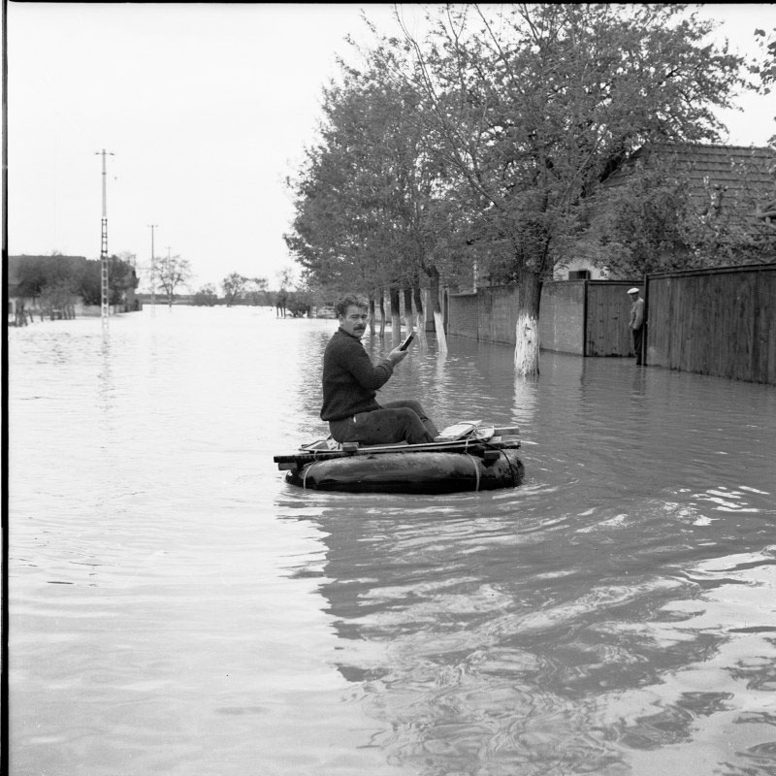
Sursa: Arhivele Muzeului Național Secuiesc, fotograf: Bortnyik György
Inundația din 1970 a mai adus o schimbare în viața orașului Sfântu Gheorghe. Odată cu regularizarea albiei Oltului, arhitecții Ion Dumitrescu și Ródé István au propus construirea unui centru de recreere. Consiliul local a aprobat această propunere și, imediat după construirea podului, la începutul anilor 1980, în valea dintre malul stâng al Oltului și strada Locotenent Păiuș David a fost creat un lac artificial, cu o mică insulă în mijlocul acestuia. Lacul a fost construit de către întreprinderi locale, fiind realizat din resursele lor proprii. Arhitectul Deák Károly a proiectat un mic restaurant pe insula din mijlocul lacului, spațiu care a funcționat până la mijlocul anilor ‘90.
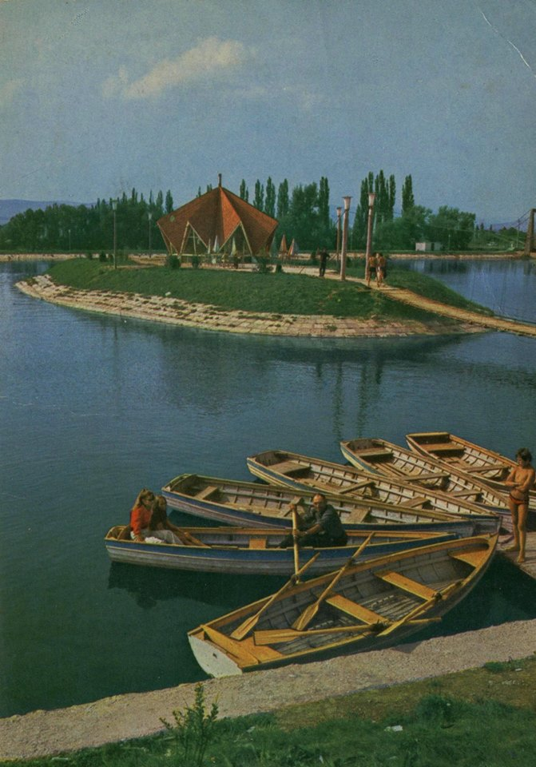
Problemele cu lacul de lângă gară au început după schimbarea de regim: barajul nefiind întreținut de nimeni, s-a dărăpănat, iar apa trebuia drenată. Timp de mai mulți ani acest loc a fost plin de bacterii și țânțari, sursă de infecții, provocând nemulțumirea cetățenilor. În timp ce lacul a rămas în proprietatea orașului, insula a devenit proprietate privată. Deși mai mulți investitori au fost interesați de drenarea lacului plin de buruieni, nimeni nu a fost interesat să preia lacul fără insulă. În cele din urmă, pe baza Contractului de asociere nr. 1.363/2004 încheiat între Municipiul Sfântu Gheorghe și „Import Export Lengyel” S.R.L , investitorul privat a plătit pentru reparațiile sistemului de pompare și ecluze, a început să aducă puieți de pește pentru lac, și astfel, lacul de lângă gară a devenit un excelent loc de pescuit pentru mai mulți ani. Speciile de pești pescuite erau: știucă, șalău, biban, crap, cosaș, caras, plătică.
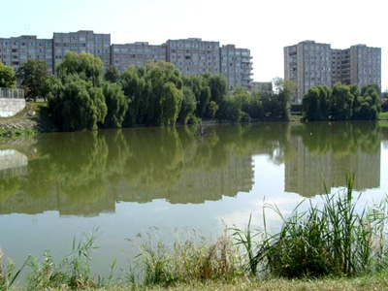
În 2012, în baza Hotărârii Consiliului Local nr. 206/2012, Contractul de asociere nr. 1.363/2004 încheiat cu „Import Export Lengyel” S.R.L a fost cesionat societății Lasko & Union Beverages SRL, prin Contractul de cesiune nr. 1.363/2004. Societatea Lasko & Union Beverages SRL punea mai mult accent pe ideea de recreere decât pe cea de pescuit.
O condiție a noului contract a fost ca societatea care administrează și Natura Parc din Chichiș să continue popularea lacului cu puieți de pește, astfel incât pescuitul pe lac să rămână în continuare posibil, concomitent cu utilizarea bărcilor și hidrobicicletelor. Între timp compania obținuse drept de folosință asupra insulei din mijlocul lacului, plănuind și reconstruirea clădirii.
Deși contractul ar fi fost valabil până la 2020, cesionarul nu a putut duce la îndeplinire toate obligațiile asumate prin contract. Din acest motiv consiliul local a reziliat contractul, iar întreținerea lacului a fost întreruptă.
Datorită faptului că este vorba de un lac artificial, a cărui albie nu este acoperită de un strat impermeabil, apa se scurge în mod constant, iar nivelul lacului din cartierul Gării scade în mod continuu. La momentul publicării documentației, lacul este secat, fundul său fiind acoperit de vegetație.
2. Scopul concursului de idei
Luând în considerare istoria, utilitatea lacului, rolul său în viața orășenilor, dar și costurile de întreținere ale acestuia, Consiliul Local al Municipiului Sfântu Gheorghe solicită implicarea cetățenilor în identificarea unor soluții pentru asigurarea înființării și dezvoltării unui spațiu comunitar sustenabil pe termen lung, cu păstrarea habitatul specific. Concursul de idei se orientează asupra selectării unor proiecte care:
- să continue tradițiile multifuncționalității lacului și să-i adauge valoare, utilizând instrumentele și abordarea modernă a arhitecturii peisagistice europene, folosind materiale naturale, contribuind la îmbogățirea și diversificarea spațiilor comunitare din Sfântu Gheorghe și crescându-i atractivitatea turistică;
- să ajute la crearea unui mediu care să ofere vizitatorilor posibilități de relaxare, recreere adecvată, asigurând totodată un spațiu pentru organizarea evenimentelor sociale și sportive;
- să prezinte sugestii de dezvoltare realizabile, programabile și sustenabile;
- să creeze un mediu bazat pe idei „inteligente”, potrivit pentru vizitatori, cu operabilitate economică pe termen lung;
- să dea atenție asigurării accesului pentru persoane cu handicap.
CE NU DOREȘTE AUTORITATEA CONTRACTANTĂ?
- idei care să ofere exclusivitate vreuneia dintre funcțiile acestui teren;
- idei a căror realizare presupune utilizarea materialelor și elementelor de construcții incompatibile cu mediul și peisajul;
- idei a căror realizare necesită soluții tehnice „energofage” (care consumă multă energie).
3. De la cine așteptăm aplicații?
Concursul de idei are o singură etapă și este deschis tuturor. Acceptăm aplicații de la orice participant, care poate contribui cu idei arhitecturale și comunitare utile în scopul pregătirii complete și polivalente a concursului de proiecte din viitor și care acceptă condițiile de aplicare prevăzute în Regulament la pct. II/7.
4. Locația obiectului concursului de idei: Lacul din cartierul Gării
Documentația concursului asigură informații despre locația obiectului concursului de idei, istoria lacului din cartierul Gării, flora, datele geodezice caracteristice. Documentația concursului conține o hartă a obiectivului și un plan urbanistic zonal (PUZ). Se atrage atenția Ofertanților că în planul de situație și în planul urbanistic zonal sunt semnalate imobilele, care nu pot fi demolate. În toate celelalte cazuri, prevederile sunt facultative pentru cei interesați.
II. REGULAMENT
1. Autoritatea contractantă a concursului de idei
Consiliul Local al Municipiului Sfântu Gheorghe, 520008 Sfântu Gheorghe, str. 1 Decembrie 1918, nr. 2

2. Organizatorul (autoritatea de management) concursului de idei

Consiliul Local al Municipiului Sfântu Gheorghe, 520008 Sfântu Gheorghe, str. 1 Decembrie 1918, nr. 2

3. Contact
Persoana de contact a autorității locale pe perioada derulării procedurii demersului de idei este Kolumbán Levente, consilier în cadrul Primăriei Municipiul Sfântu Gheorghe. Adresa de e-mail: levente.kolumban@sepsi.ro.
4. Obiectivul concursului de idei
Reabilitarea completă a lacului din cartierul Gării, ca spațiu comunitar, cu ajutorul instrumentelor de dezvoltare multilaterale, în beneficiul cetățenilor din Sfântu Gheorghe.
5. Scopul concursului de idei
Centralizarea ideilor în scopul constituirii unei baze profesionale referitoare la reabilitarea lacului din cartierul Gării și mediului său înconjurător.

6. Forma, natura concursului de idei
Natura concursului de idei: DESCHIS
7. Condițiile participării la concursul de idei
La concursul de idei pot participa persoane fizice, echipe formate din mai multe persoane fizice sau persoane juridice, care se angajează pentru îndeplinirea sarcinii descrise în concursul de idei, după cum urmează:
Prin depunerea aplicației, Concurentul
a) acceptă condițiile concursului de idei cu privire la propria persoana;
b) declară că nu se află în niciuna din situațiile de conflict de interese prevăzute de legislația română în vigoare;
c) declară că în cadrul activității sale profesionale nu a comis nicio încălcare a legilor, constatată într-o hotărâre judecătorească definitivă.
d) ia la cunoștință și acceptă faptul că în caz în care lucrarea sa este premiată, Autoritatea contractantă nu are nicio obligație de implementare totală sau parțială a proiectului;
e) împuternicește Autoritatea contractantă să păstreze și să expună o copie a proiectului.
8. Excludere din concursul de idei
Comisia de evaluare poate exclude Ofertantul din concursul de idei în următoarele cazuri:
a) proiectul a fost depus după expirarea termenului de depunere a proiectului;
b) proiectul care nu îndeplinește cerințele de conținut prevăzute în Documentația procedurii pentru concursul de idei;
c) proiectul încalcă prevederile conflictului de interese.
Comisia de evaluare poate exclude toate proiectele a căror evaluare este imposibilă din cauza erorilor sau deficiențelor formale.
9. Calendarul derulării concursului de idei

13 martie 2018 | Anunțul oficial al concursului de idei (presă, site-ul autorității locale , alte platforme de internet). | Anunțul poate fi accesat online pe site-ul web al autorității locale Consiliului municipiului Sfântu Gheorghe, la adresa www.sepsi.ro, sfantugheorgheinfo.ro
20 martie 2018 | Inspecția obiectivului | Inspecția obiectivului începe din fața supermarketului Lidl la ora 10.00. Cu ocazia inspecției locației, reprezentantul autorității contractante va furniza informații legate de lac, după care părțile interesate o vor putea vizita. Cererile de participare la inspecția locației pot fi predate cel târziu până la data de 19 martie, ora 16.00 la adresa de e-mail levente.kolumban@sepsi.ro. În cazul în care nu se depune nicio cerere de participare până la data menționată mai sus, inspecția locației va fi anulată.
25 martie 2018 | Termenul limită de depunere a întrebărilor | Ofertanții pot contacta autoritatea publică cu întrebări legate de concursul de idei până la data de 25 martie 2018 prin scrisoare recomandată, telefax sau e-mail: Primăria Municipiului Sfântu Gheorghe, 520008 Sfântu Gheorghe, str. 1 Decembrie 1918, nr. 2 – 0267/316901 – levente.kolumban@sepsi.ro
30 martie 2018 | Termenul limită al trimiterii răspunsurilor la întrebările adresate de participanți legate de procedura concursului de idei. | Autoritatea contractantă va răspunde în scris la întrebările de clarificare depuse cel târziu până la data de 30 martie 2018. Întrebările și răspunsurile de interes comun vor fi publicate și pe site-ul oficial al Primăriei Municipiului Sfântu Gheorghe.
13 aprilie 2018 | Termenul limită al depunerii proiectelor. | Proiectele pot fi predate personal în timpul programului de lucru la Primăria Municipiului Sfântu Gheorghe, la biroul viceprimarului Toth Birtan Csaba, camera 17, sau prin e-mail la adresa levente.kolumban@sepsi.ro.
Până la 20 aprilie 2018 | Verificarea conformității proiectelor cu regulamentul – etapa I.
26 aprilie 2018 | Prezentarea în cadrul unui forum public a proiectelor rămase în concurs | La inițiativa autorității contractante și cu participarea Comisiei de evaluare, la data de 26 aprilie 2018, se va organiza o dezbatere publică pentru locuitorii orașului în cadrul căreia ofertanții vor prezenta în fața cetățenilor ideile lor de proiect.
03 mai 2018 | Anunțarea rezultatului concursului | Rezultatul concursului de idei va fi adus la cunoștință publică pe site-ul oficial, precum și la sediul Primăriei Municipiului Sfântu Gheorghe.
10 mai 2018 | Depunerea contestațiilor | Ofertantul nemulțumit de rezultatul concursului poate depune contestație, până până la data de 10 mai 2018. Cererea poate fi adresată prin scrisoare recomandată, telefax sau e-mail: Primăria Municipiului Sfântu Gheorghe, 520008 Sfântu Gheorghe, str. 1 Decembrie 1918, nr. 2 – 0267/316901 – levente.kolumban@sepsi.ro
15 mai 2018 | Soluționarea contestațiilor | Comisia de contestații va soluționa contestațiile primite până la data de 15 mai 2018.
24 mai 2018 | Înmânarea premiilor. | Ceremonia de acordare a premiilor se va desfășura la sediul Primăriei Municipiului Sfântu Gheorghe.
Până la 15 iunie 2018 | Returnarea proiectelor nepremiate. | Proiectele care nu au fost solicitate pentru a fi returnate până la termenul dat vor rămâne în proprietatea autorității contractante și vor fi introduse în arhiva acesteia.

10. Comisia de evaluare
Comisia de evaluare a proiectelor depuse se contituie prin hotărârea consiliului local.
Ședințele Comisiei sunt statutare dacă participă majoritatea membrilor săi.
Deciziile Comisiei de evaluare vor fi luate prin majoritate simplă de vot, dezbaterile din ședințele acesteia precum și modul în care și-a exercitat votul fiecare membru se consemnează într-un proces verbal.
Activitatea Comisiei de evaluare nu este publică. Ea va putea fi asistată de către un consilier juridic.
La finalul evaluării, comisia va întocmi un referat pe care îl va preda autorității contractante. Aceasta va asigura aducerea la cunoștință publică a rezultatului concursului de idei.
10A. Criterii de evaluare
În cadrul evaluării ideilor, Comisia de evaluare va acorda atenție punerii în aplicare a următoarelor aspecte:
a) crearea unui mediu care să ofere vizitatorilor posibilități de relaxare și recreere adecvată, asigurând totodată un spațiu pentru organizarea evenimentelor sociale – 25 de puncte;
b) luarea în considerare pe termen lung a zonelor verzi și elementelor ecologice, respectiv a sistemului complex de cerințe pentru protejarea mediului – 15 puncte;
c) viziunea unită a lacului și împrejurimilor sale, aplicarea aspectului unitar al arhitecturii imaginii și obiectelor de design conținute în proiect – 25 de puncte;
d) adaptarea potrivită la mediu și punerea în aplicare a aspectelor imaginii orașului – 20 de puncte;
e) planificarea executării în timp real, utilizarea costurilor reale de realizare și soluțiilor tehnice reale, în conformitate cu sistemul aspectelor de sustenabilitate – 15 puncte.
11. Contestații
Ofertantul nemulțumit de rezultatul concursului poate depune contestație până la data de 10 mai 2018. Soluționarea contestațiilor se va face de către Comisia de contestații până la data de 15 mai 2018.
Comisia de soluționare a contestațiilor se constituie prin hotărârea consiliului local. Ședințele Comisiei sunt statutare dacă participă majoritatea membrilor săi. Deciziile Comisiei de contestații vor fi luate prin majoritate simplă de vot, dezbaterile din ședințele acesteia precum și modul în care și-a exercitat votul fiecare membru se consemnează într-un proces verbal.
12. DOCUMENTAȚIA concursului de idei
Documentația concursului constă în două părți:
1) introducere de bază în istoria lacului din cartierul Gării, planul de situație și plan urbanistic zonal;
2) anexe obligatorii (formular de aplicare, declarații).
Documentația se pune gratuit la dispoziția celor interesați. Documentația completă a concursului de idei este disponibilă în format electronic fără restricții și în mod direct la site-ul web al Primăriei Municipiului Sfântu Gheorghe (www.sfantugheorgheinfo.ro).

13. Întrebările aferente procedurii de desfășurare a concursului de idei
În legătură cu întrebările legate de documentație și concursul de idei, ofertanții care intră în posesia documentației pentru concursul de idei își pot formula întrebările până la data prevăzută sub pct. II/9 către Autoritatea contractantă la adresa de e-mail levente.kolumban@sepsi.ro.
Întrebările puse în cadrul termenului limită vor primi răspuns de la Autoritatea contractantă până la data prevăzută sub pct. II/9. Întrebările general valabile, precum și răspunsurile acestora vor fi publicate pe site-ul web al Autorității contractante.
14. Depunerea proiectelor
Proiectele vor fi depuse, în plicuri sigilate, și transmise prin poștă, expres ori personal la adresa Autorității contractante, până la termenul prevăzut sub pct. II/9. Pe plic se va scrie „Lacul din cartierul Gării – Concurs de idei”. Proiectele pot fi depuse și sub forma unor fișiere comprimate, transmise pe cale electronică, iar la subiectul mesajului, precum și în numele documentului trebuie indicată denumirea „Lacul din cartierul Gării – Concurs de idei”. Proiectele depuse în afara termenului limită vor fi excluse de la concursul de idei de către Comisia de evaluare fără deschiderea plicului sau a mesajului.
Singura condiție impusă în legătură cu formatul proiectelor este ca acestea să fie prezentate pe un afiș de mărime A1. Este important de reținut că ideea de proiect prezentată pe un afiș de mărime A1 trebuie să poată fi recunoscută și reconstituită grafic. Nu există alte prevederi sau criterii de prezentare a idei de proiect, deoarece Autoritatea contractantă nu vrea să limiteze libertatea de prezentare a ideilor de proiect.
O excepție de la această regulă o reprezintă prezentarea sub formă scrisă a ideii, pentru care s-a stabilit o limită de maxim 500 de cuvinte. Detaliile sunt cuprinse în anexă la documentația procedurii. Totodată, Comisia de evaluare va ignora proiectele neconforme, care ascund, deformează, nu respectă etc. esența ideilor.
În cazul în care Ofertantul interzice publicarea proiectului său nepremiat, acest fapt trebuie indicat pe o pagină separată la sfârșitul proiectului.
15. Premierea proiectelor
Premiere
Valoarea premiului: 3500 RON net.
Prezentarea concursului de proiecte în cadrul consultării publice
Evaluarea concursului de idei se efectuează în două etape: în prima etapă, Comisia de evaluare verifică conformitatea proiectelor trimise cu toate prevederile, iar apoi notifică Ofertanții despre decizia sa.
În a doua etapă a evaluării, ofertanții sunt invitați la un workshop sub forma unei discuții publice, în cadrul căreia trebuie să-și prezinte ideile orășenilor interesați. În cadrul prezentării, toți Ofertanții au un interval de 8 minute pentru a-și prezenta ideile legate de Lacul din cartierul Gării cu ajutorul instrumentelor grafice, audiovizuale. La sfârșitul workshop-ului, proiectele prezentate pot fi votate de către participanți, prin vot secret. Comisia de evaluare nu are niciun fel de obligație de a lua în considerare rezultatul votului în cadrul luării deciziei finale.
Anunțarea rezultatului și prezentarea publică a concursului de proiecte
În baza deciziei Comisiei de evaluare, la data prevăzută sub pct. II/9, Autoritatea contractantă va anunța public rezultatele la sediul și pagina oficială a Primăriei Municipiului Sfântu Gheorghe.

